Contents

Yleistä 1

Pilvipalvelu 1

Mitä pilvestä saa? 2

Pilven tärkeimmät edut 2

Yhteenveto hyödyistä 2

Skaalautuvuus (scalability), elastisuus (elasticity) ja ketteryys (agility) 2

Vikasietoisuus (fault tolerance), palautumissuunnitelma (disaster recovery) ja korkea saatavuus (high availability) 3

Mittakaavaedut (economies of scale) 3

Pääomamenot (capital expenses) vs. juoksevat kulut (operational expenses) 3

Maksu käytön mukaan (consumption-based model) 4

Regions (alueet) 4

CDN 5

IaaS, PaaS ja SaaS 5

Julkinen, yksityinen ja hybridi 6

Azure hintalaskin 6

# Yleistä

Tässä ohjeessa käydään läpi pilvipalveluihin liittyviä tärkeitä asioita. Ne ovat enemmän teoriapainotteisia.

Näitä asioita on käyty läpi tässä dokumentaatiossa sekä tässä Youtube-soittolistassa: <https://www.youtube.com/watch?v=NPEsD6n9A_I&list=PLGjZwEtPN7j-Q59JYso3L4_yoCjj2syrM>

# Pilvipalvelu

Pilvipalvelulla tarkoitetaan palveluita, joita käytetään verkon yli. Eli palvelu ei ole omissa tiloissa, kuten omassa datacenterissä (datakeskuksessa) vaan palvelu vuokrataan esimerkiksi Microsoftin Azuresta, Amazonin AWS:stä tai Googlen pilvestä. Pilvipalveluita ei suoriteta omalla koneella vaan nimenomaan jossain suuressa datakeskuksessa. Suurena hyötynä on se, että pilvipalveluun pääsee käsiksi lähes mistä vain, kunhan on käytössä Internet-yhteys.

Pilvipalvelu koostuu siis palvelimista, jotka sijaitsevat datakeskuksissa ympäri maailmaa.

Esimerkiksi sinulla on käytössä Googlen tai Applen tili puhelimellasi. Kun otat kuvia ne tallentuvat automaattisesti pilveen, jotta niistä jää varmuuskopio. Google Drive on hyvä esimerkki. Samat kuvat löytyvät puhelimeltasi, selaimesta ja kenties tietokoneeltasi Google Drive sovelluksen avulla. Pääset niihin aina käsiksi, kunhan sinulla on Internet-yhteys.

Muita esimerkkejä pilvipalveluista ovat esimerkiksi Dropbox, Microsoft 365 ja Teams.

Lisäksi monet käyttämäsi palvelut ovat täysin pilvessä. Tällaisia ovat esimerkiksi Netflix, Spotify, Instagram, Youtube ja TikTok. Valtaosa maailman verkkosivuista ovat myös pilvipalveluissa.

# Mitä pilvestä saa?

Tämän dokumentin lopussa on kuva, josta käy ilmi kaikki eri palvelut, joita Azuresta löytyy. Palveluita löytyy esimerkiksi tallennukseen, laskentaan ja analytiikkaan, tietoliikenteeseen, tietokantoihin, IoT-laitteisiin, tietoturvaan, sovelluksille ja verkkosivuille sekä virtuaalikoneilla. Periaatteessa lähes kaiken voisi siirtää paikallisilta palvelimilta pilveen. Eri palveluita tulee lisäksi jatkuvasti lisää.

Samanlaiset palvelut löytyvät myös Amazonin AWS:stä sekä Google Cloudilta.

# Pilven tärkeimmät edut

Miksi pilvipalveluita sitten käytetään? Näitä käydään läpi seuraavissa alaotsikoissa.

## Yhteenveto hyödyistä

* Pilvipalvelut skaalautuvat helposti ja usein automaattisesti käytön mukaan
* Ne ovat lähtökohtaisesti vikasietoisia ja mahdollistavat korkean saatavuuden
* Tulevat usein edullisemmaksi ja maksat vain käytön mukaan
* Et tarvitse isoja sijoituksia

Pilvi ei ole kuitenkaan paras ratkaisu kaikkiin tilanteisiin. Joskus palvelut tulee itse hoitaa, kun kyseessä on esimerkiksi arkaluonteisia tietoja tai muita asioita (tietoturva). Esimerkiksi monet Puolustusvoimien palveluista ovat tällaisesta syystä paikallisia eivätkä pilvessä. Joskus yrityksessä ei ole myöskään halua siirtyä pilveen tai tarpeeksi osaamista. Pilvestä ei välttämättä löydy sellaista palvelua, jota tarvittaisiin.

**Molemmilla pilvellä ja paikallisilla palveluilla on paikkansa ja molempia olisi tärkeää osata.**

## Skaalautuvuus (scalability), elastisuus (elasticity) ja ketteryys (agility)

Skaalautuvuuden avulla palveluita voidaan skaalata helposti verrattuna paikallisiin palveluihin. Kun tarvitset enemmän resursseja, voit vuokrata niitä helposti ja vain haluamallesi ajanjaksolle. Elastisuudella tarkoitetaan lähes automaattista skaalautuvuutta. Ketteryys taas on sitä, kuinka nopeasti näitä resursseja voidaan lisätä tai vähentää.

Esimerkki: yritykselläsi on verkkokauppa ja black Friday on tulossa eli verkkokauppaan on tulossa huomattavasti enemmän liikennettä kuin normaalisti. Koska verkkosivut ovat pilvessä voidaan black fridayn ajaksi vuokrata enemmän resursseja (eli skaalataan) ja sen jälkeen niistä voidaan luopua (sillä liikenne palaa normaaliksi). Elastisuuden avulla tästä skaalauksesta tehdään automaattinen eli jos vaikkapa klo 11 aamulla liikenne kasvaa entistä suuremmaksi, otetaan käyttöön enemmän resursseja. Päivällä klo 15 liikenne vähenee ja resurssejakin vähennetään. Black fridayn jälkeen tilanne palaa normaaliksi ja resursseja vähennetään entisestään.

Vastaava ei olisi niin helppoa, jos verkkokauppa olisi omalla palvelimella. Palvelinta pitäisi mahdollisesti päivittää ihan vain black fridayn ajaksi, mutta sen jälkeen palvelimen tehot jäisivät monena päivänä hyödyntämättä.

## Vikasietoisuus (fault tolerance), palautumissuunnitelma (disaster recovery) ja korkea saatavuus (high availability)

Pilvessä palvelut on lähtökohtaisesti varmennettu eli ne ovat vikasietoisia. Pilvi koostuu valtavasti määrästä laitteita, kuten palvelimia, kiintolevyjä ja tietoliikennelaitteita. Jos jokin pilven kiintolevy hajoaa, on tieto aina jossain toisella kiintolevyllä tallessa.

Palautumissuunnitelman ansiosta palvelut on replikoitu eri puolille maailmaa eri datakeskuksiin. Jos jokin datakeskus joutuisi esimerkiksi maanjäristyksen kohteeksi, olisivat palvelut kuitenkin toiminnassa jollakin toisella datakeskuksella kaukana siitä.

Korkealla saatavuudella tarkoitetaan sitä, että palvelu on käytössä mahdollisimman suuren osan ajasta ja ajat, jolloin se on alhaalla, on minimoitu. Tästä käytetään usein merkintöjä kuten 99 % tai 99,999 %. Alla olevassa kuvassa demotaan tätä vaikutusta. Jos palvelulle luvataan 99 % saatavuus, voisi se olla joki vuosi melkein 4 päivää alhaalla. Jos palvelulle taas luvataan 99,999 % saatavuus, voisi se olla vuodessa vain noin 5 minuuttia alhaalla. Mitä enemmän olet valmis maksamaan, sitä korkeamman saatavuuden saat palvelullesi.

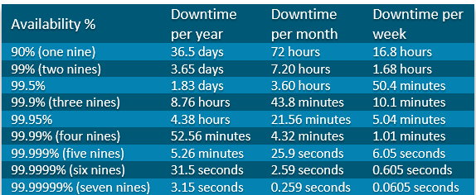

Esimerkki: yrityksesi verkkokauppa on tärkein tulonlähde, sillä tuotteita myydään ympäri maailmaa. On siis ensisijaisen tärkeää, että se on aina toiminnassa. Verkkokaupan tulee siis olla vikasietoinen ja se on replikoitu eri puolille maailmaa. Sitä varten on myös ostettu 99,99 % korkea saatavuus, joka maksaa hiukan enemmän, mutta se on sen arvoinen, jotta verkkokaupan maine ja tuotot pysyvät mahdollisimman korkeina.

## Mittakaavaedut (economies of scale)

Mittakaavaedulla (skaalaetu) tarkoitetaan sitä, että säästetään rahaa, kun ostetaan enemmän. Tämä johtuu siitä, että pilvipalveluiden tarjoajat ovat suuria yrityksiä ja niillä on varaa rakentaa massiivisia datakeskuksia ja palveluita. Kun yritykset vuokraavat heiltä palveluita, ne tulevat edullisemmaksi kuin oman palvelimen tai palvelinsalin ylläpitäminen.

Esimerkki: yrityksen verkkokauppaa on edullisempaa pitää pilvessä, koska siellä on valmis infrastruktuuri ja päästään hyötymään mittakaavaedusta. Eli säästetään rahaa verrattuna siihen, että verkkokauppa olisi omassa palvelinsalissa.

## Pääomamenot (capital expenses) vs. juoksevat kulut (operational expenses)

Yrityksessä pääomamenoilla tarkoitetaan esimerkiksi investointia datakeskukseen. Alustavasti investointi on valtava ja se voi aiheuttaa sen, että investointia ei tehdä. Esimerkki tällaisesta olisi toimistorakennuksen rakentaminen.

Juoksevat kulut taas ovat kuluja, joita kuluu jatkuvasti, mutta eivät edellytä suurta investointia. Pilvessä tämän etu on se, että tyypillisesti maksetaan vain siitä mitä oikeasti käytetään. Esimerkki tällaisesta olisi toimistorakennuksen vuokraaminen.

Esimerkki: alun perin, kun yritys perustettiin ja tuotteita alettiin myymään, yrityksellä ei ollut tarpeeksi rahaa (pääomaa) tehdä investointia omaa datakeskukseen verkkokauppa varten. Tämän vuoksi verkkokauppa hankittiin pilvipalvelun kautta eli sitä vuokrattiin (juokseva kulu). Jos olisi hankittu oma datakeskus, sen käyttö olisi voinut jäädä vajaalle käytölle eikä siitä koituneita kuluja saisi takaisin. Verrattuna pilvipalveluun, jossa maksetaan vain siitä, kuinka paljon palvelua oikeasti käytettiin.

## Maksu käytön mukaan (consumption-based model)

Pilvessä maksat vain siitä mitä käytät. Jos vuokraat tallennustilaa vaikkapa vain viikon ajaksi, maksat vain viikon ajalta. Hintaan voi vaikuttaa se, minkä tasoista tallennustilaa ostat ja kuinka hyvin se on varmennettu. Lisäksi siirretyt gigatavut voivat vaikuttaa hintaan. Kun tallennustilaa ei enää tarvita, voidaan siitä hankkiutua eroon eikä kustannuksia enää tule. Lisäksi tallennustilaa voidaan lisätä ja päivittää halutessa, tarvittaessa automaattisesti (skaalautuvuus ja elastisuus).

Verrattuna paikalliseen ratkaisuun voisit ostaa itsellesi tiedostopalvelimen tai NAS-verkkolevyn ja niihin kiintolevyt. Alkuun pitäisi tehdä mahdollisesti kallis investointi (pääomameno). Hinta olisi maksettu, vaikka kävisi ilmi, että sille ei ollut käyttöä tai käyttö jäi paljon vähemmälle.

Esimerkki: yrityksen verkkosivuista maksetaan vain käytön mukaan. Black fridayn ajalta maksetaan korkeampaa hintaa ja tyypillisiltä päiviltä pienempää, normaalia hintaa.

## Regions (alueet)

Alussa todettiin, että pilvi koostuu palvelimista, jotka sijaitsevat eri puolilla maailmaa datakeskuksissa. Eri alueista käytetään Azuressa termiä Regions, mutta joskus myös termiä Locations (sijainnit). Kun pilveen tehdään eri resursseja, kuten virtuaalikoneita, verkkosivuja tai tallennuspalveluita, tulee niiden käyttöönoton yhteydessä valita mille alueelle (region) ne halutaan. Valittu alue voi vaikuttaa palvelun hintaan sekä siihen, mitä palveluita siellä on käytössä. Tämän dokumentin lopussa on kartta Azuren datakeskuksien sijainneista.

Valitsemalla alueen palvelulle oikein, asiakkaat saavat parasta mahdollista palvelua. Jos suurin osa asiakkaista on Pohjois-Euroopassa, ei palvelua olisi järkeä sijoittaa esimerkiksi Australiaan tai Pohjois-Amerikkaan. Paras sijoituspaikka olisi esimerkiksi Norja, Ruotsi tai Saksa.

Datakeskuksen sijainti voi vaikuttaa myös palvelun hintaan. Virtuaalikoneita luodessa voit vaihtaa aluetta ja katsoa mikä sen hinta olisi eri alueilla. Hintoja eri alueiden välillä voi vertailla helposti täältä: <https://azureprice.net/regions>

Joissain tapauksissa alueen valinta on tärkeä, kun käytössä on monia eri palveluita. Esimerkiksi kun virtuaalikoneen kiintolevyt halutaan salata, tulee Azureen luoda uusi Key Vault (avainsäilö), jonne avaimet säilötään. Virtuaalikoneen ja näiden avaimien tulee olla samalla alueella, mutta kiintolevyjen salaaminen ei onnistu.

Alueiden avulla palvelu saadaan myös useaan eri maanosaan eri palvelu voi sijaita samanaikaisesti usealla eri alueella.

Esimerkki: verkkokaupalla on mennyt hyvin ja toimintaa halutaan laajentaa Etelä-Amerikkaan, Afrikkaan ja Australiaan. Palvelua laajennetaan pilvessä niin, että sama verkkokauppa sijaitsee kyseisiä maanosia lähimpinä olevissa datakeskuksissa samanaikaisesti. Näin Australian asiakkaat saavat käyttöönsä nopeat sivut ilman, että heidän pitäisi aina ottaa yhteys kaukana sijaitsevalle sivulle.

### CDN

Toisena hyvänä, mutta erilaisena esimerkkinä alueista toimii CDN eli content delivery network, suomeksi sisällönjakeluverkko. Siinä tärkeitä tietoja säilytetään monissa eri paikoissa, jotta eri alueiden asiakkaat saavat parhaan mahdollisen palvelun käyttöönsä. Olet itsekin käyttänyt tällaista toimintoa tietämättäsi. Aina kun katsot esimerkiksi Youtubea, Netflixiä tai jotain muuta suoratoistopalvelua, se hyödyntää tällaista sisällönjakeluverkko.

Tästä on hyötynä se, että kun itse katsot jotakin elokuvaa Netflixistä, niin et suoratoista sitä Amerikassa sijaitsevalta datakeskukselta vaan lähempänä Suomea olevalta.

# IaaS, PaaS ja SaaS

Pilvestä puhuttaessa käytetään usein termejä, kuten IaaS, PaaS ja SaaS. Nämä ovat lyhenteitä sanoista Infrastructure as a Service, Platform as a Service ja Software as a Service. Niillä kuvataan sitä, mitä sinun täytyy hallita ja mitä pilvipalvelun operoija hallitsee. Lisäksi se kuvaa sitä, mitkä asiat ovat sinun vastuullasi ja mitkä pilvipalvelun operoijan vastuulla.

Kuvassa on näytetty, miten nämä eroavat eri mallien välillä. On-Premises tarkoitaa sitä, että kaikki palvelut, palvelimet, verkot, tallennustilat, KAIKKI on sinun omalla vastuullasi. Tämä ei ole siis pilvipalvelu, jonka hankkisit joltain palveluntarjoajalta, kuten Microsofilta. Se voisi olla kuitenkin oman yrityksesi itse rakentama datakeskus ja pilvi.

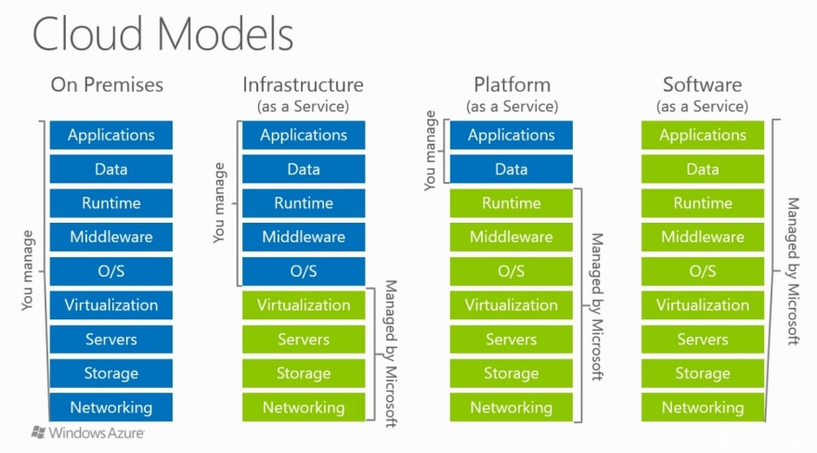

**IaaS** pilvipalvelu hoitaa taustalla kaiken tietoliikenteen, tallennustilan, palvelimet ja virtualisoinnin. Sinun hommaksesi jää siitä ylöspäin olevat asiat, kuten käyttöjärjestelmät ja sovellukset. Sinun ei kuitenkaan tarvitse murehtia, jos rautapalvelimelle ja verkolle datakeskuksessa käy jotain. Se on täysin pilvipalvelun vastuulla.

Esimerkki IaaS palvelusta on se, kun vuokraat Azuresta virtuaalikonetta, jossa pyörii haluamasi palvelut.

**PaaS** pilvipalvelu hoitaa taustalla enemmän asioita kuin IaaS. Pilvipalvelu hoitaa kaiken aina ohjelmistokehykseen (esimerkiksi ASP.NET tai PHP) asti. Sinun hommaksesi jää itse sovellukset ja data eli mitä nettisivulla esimerkiksi näkyy.

Esimerkki PaaS palvelusta on se, kun vuokraat Azuresta App Serviceä, jossa nettisivusi/sovelluksesi toimivat.

**SaaS** pilvipalvelussa sinun ei tarvitse huolehtia mistään. Se on valmis tuote, jota sinä vain käytät.

Esimerkki SaaS palvelusta on se, kun käytät Microsoft 365 tuotteita, kuten OneDrive, Word, Sway ja Excel. Toinen esimerkki ovat suoratoistopalvelut, kuten Netflix ja Youtube.

# Julkinen, yksityinen ja hybridi

Pilvestä käytetään usein termejä, kuten julkipilvi, yksityinen pilvi ja hybridipilvi.

Julkipilvessä käytät jonkin toisen tahon pilveä, kuten Microsoft Azurea, Google Cloudia ja Amazonin AWS:ää.

Yksityisessä pilvessä pilvi on oman yrityksesi rakentama ja sijaitsee esimerkiksi omassa datakeskuksessa. Pilvi on pääasiassa vain yrityksen käytössä, mutta myös sen ylläpito on omalla vastuulla ja se voi tulla kalliiksi ja edellyttää paljon osaamista. Joissakin tapauksissa se on kuitenkin ainoa vaihtoehto.

Hybridipilvessä yhdistyvät yksityinen ja julkipilvi. Siinä saadaan molempien hyvät puolet ja jaetaan vastuuta.

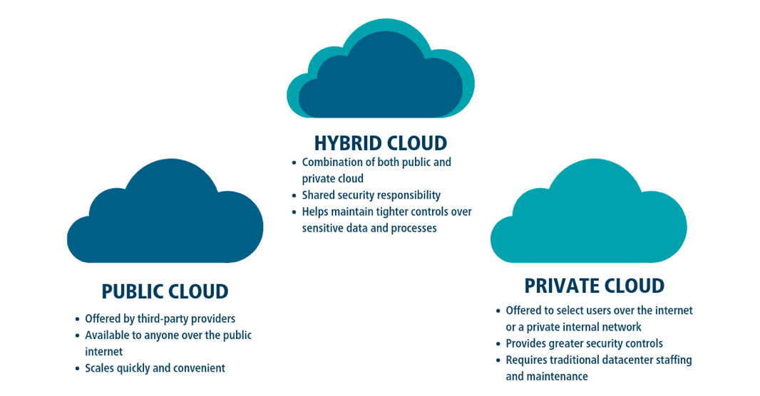

# Azure hintalaskin

Ennen kuin otat palveluita käyttöön ja vuokraat niitä Azuresta. Voit käyttää Azuren hintalaskinta saadaksesi arvion kuluista. Se löytyy osoitteesta: <https://azure.microsoft.com/en-us/pricing/calculator/>

Tästä kuvasta näet, mitä erilaisia palveluita Azuressa on käytettävissä:

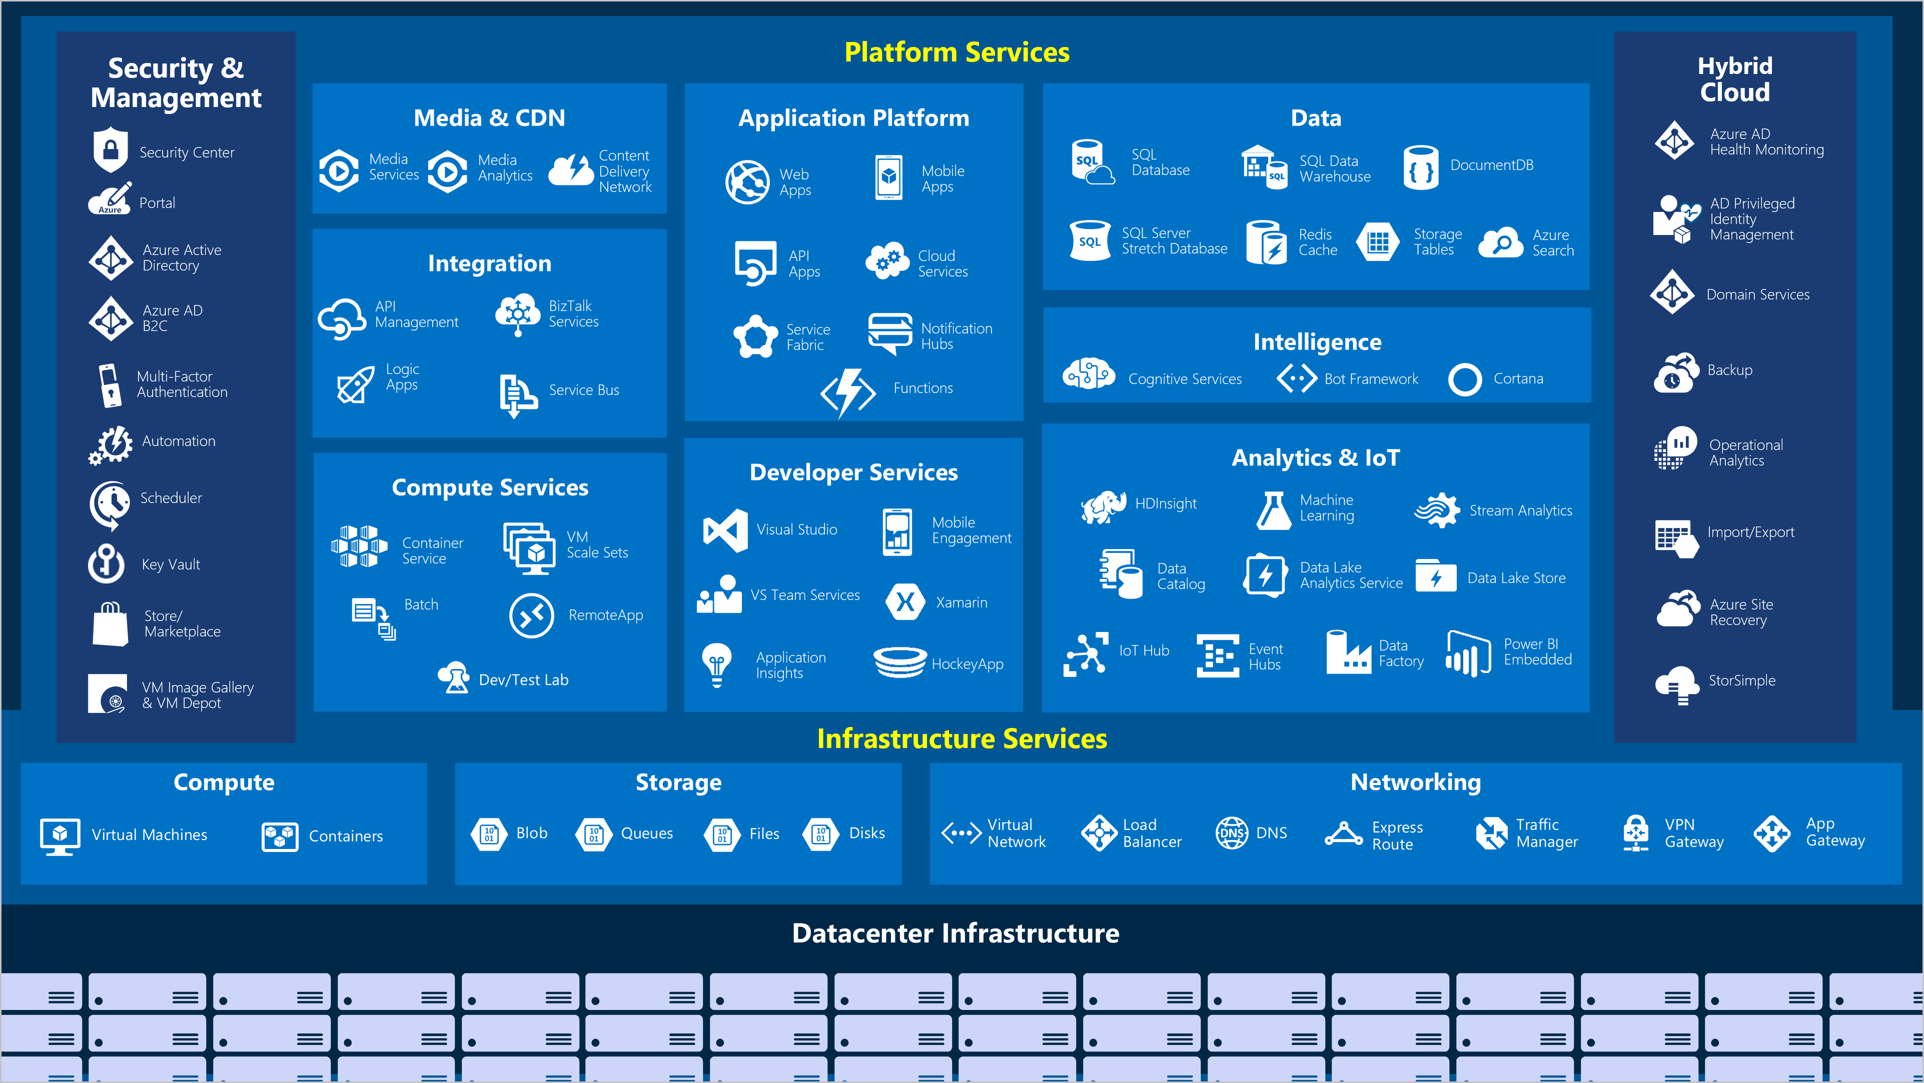

Azuren datacenterien sijainteja maailmalla:

